** 南开中学滨海生态城学校高二化学选修五导学案(19)**

**课题： §5-1 高分子材料 课型：新授课**

**班级：**__________ **姓名：**______________

**一、高分子材料概述**

1.高分子材料的分类

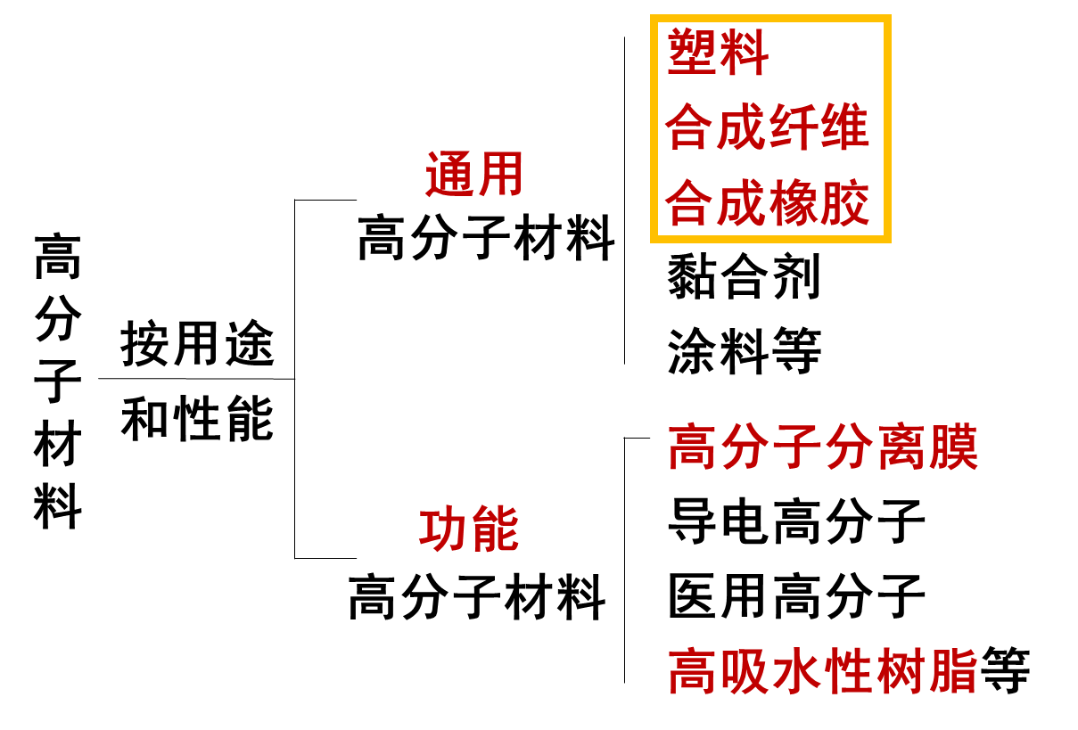

**2.高分子的命名——课本P135 资料卡片(了解)**

**(1)天然高分子：习惯使用专有名称，如淀粉、纤维素、甲壳质、蛋白质等。**

**(2)合成高分子**

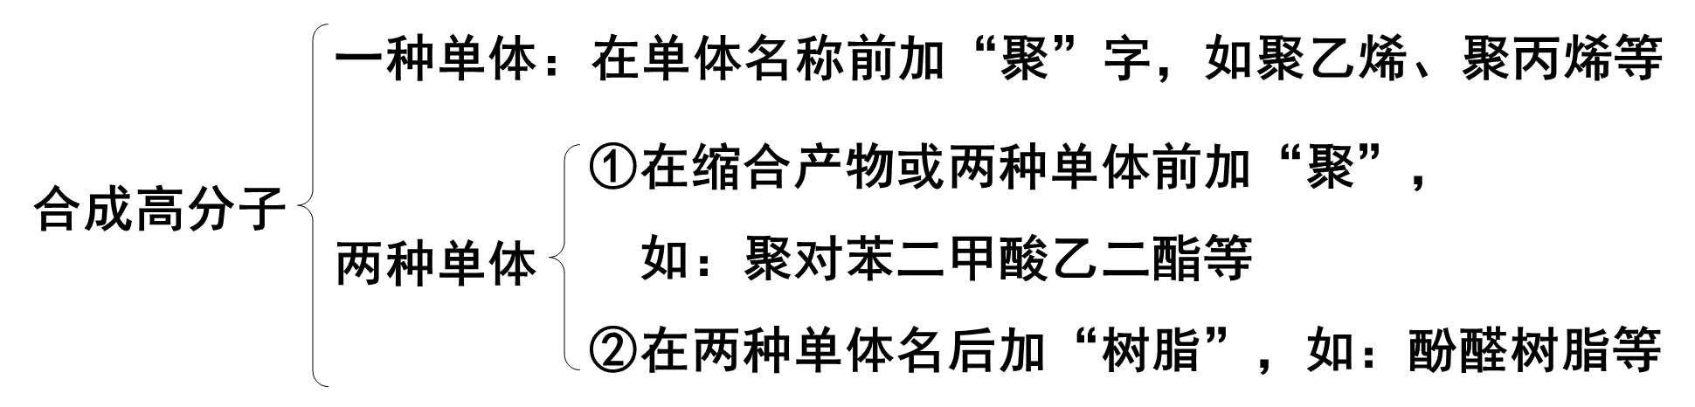

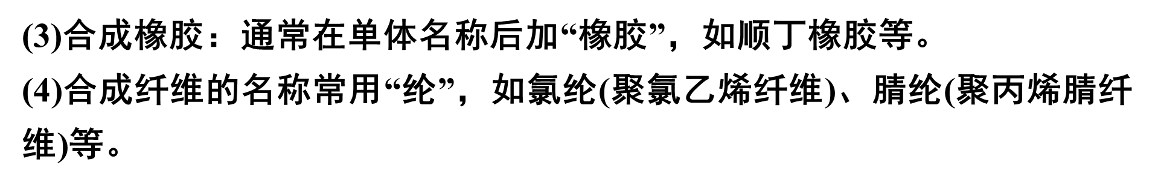

**二、通用高分子材料——塑料**

**1.塑料的成分与分类**

**(1)成分**

**主要成分是_________，辅助成分是各种_________。**

**添加了特定用途的添加剂的树脂**

* **树脂是指未经加工处理的、没有与各种添加剂混合的聚合物**
* **塑料=树脂+添加剂**
* **树脂的本性决定了塑料的主要基本性能，添加剂也起重要作用**

**课本P132 1.塑料**

**二、通用高分子材料——塑料**

**1.塑料的成分与分类**

**(2)分类**

**①_______塑料：**

**可以反复加热熔融加工，如聚乙烯、聚氯乙烯等制成的塑料。**

**特性：受热时软化并可熔化成流动的液体，冷却后变成固体，加热后又熔化，可反复加工，多次使用**

**__________具有长链状的_______(支链型)结构。受热时，分子间作用力减弱，易滑动；冷却时，相互引力增强，会重新硬化**

**②_______塑料：**

**不能加热熔融，只能一次成型，如用具有不同结构的酚醛树脂等制成的塑料。**

**特性：在制造过程中受热时能变软塑成一定的形状，但加工成型后就不会受热熔化**

**_____________再次受热时，链与链间会形成共价键，产生一些交联，形成__________结构，硬化定型**

**2.常见的塑料——聚乙烯**

**(1)聚乙烯的合成与分类**

**合成反应：**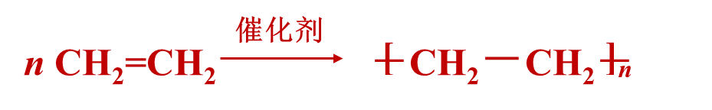

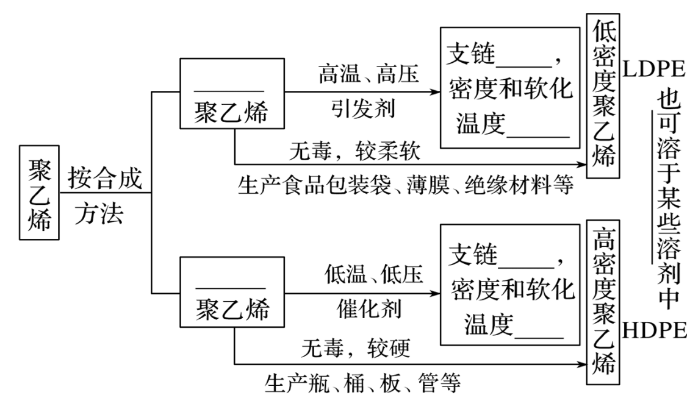

**2.常见的塑料——聚乙烯**

**(2)聚乙烯的结构与软化温度、密度的关系：**

**①软化温度、密度大小与高分子链的_____有关；**

**②软化温度、密度大小与高分子链的_____有关。**

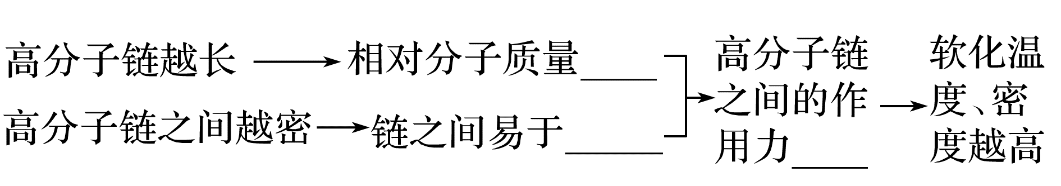

**另外，线型结构的聚乙烯在一定条件下转变为_____结构的聚乙烯，可以增加强度。**

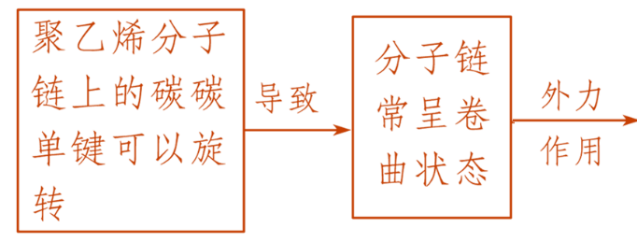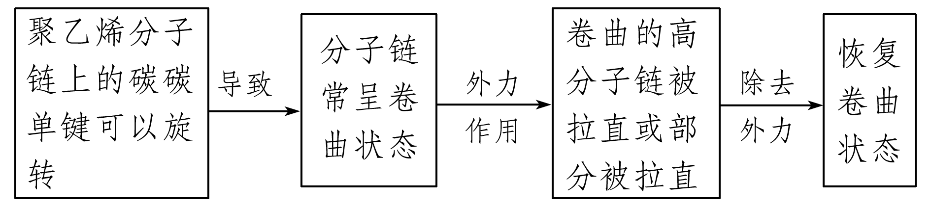

**聚乳酸是理想的绿色高分子材料。其原料来源丰富可再生，产品可被微生物降解(转变为CO2和H2O)，实现在自然界中的循环。**

**◆ 聚乙烯(PE)产品**

**单体: CH2=CH2**

**无毒，化学稳定性好，适合做食品和药物的包装材料**

* **聚氯乙烯（PVC）**

**单体: CH2=CHCl**

**化学稳定性好，耐酸碱腐蚀，使用温度不宜超过60℃，在低温下会变硬，**

**分为：软质塑料和硬质塑料**

**◆ 聚苯乙烯**

**单体：**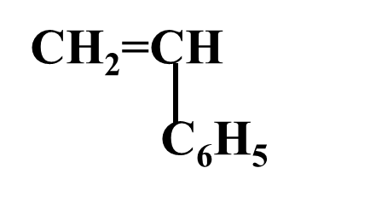

**聚苯乙烯耐热抗寒，是快餐盒的优选，但是其在高温下可能会释放出芳香烃，也是一类致癌物质。所以聚苯乙烯材质的外卖餐盒只能一次性使用，不能反复加热，更不可用于微波加热。**

* **聚甲基丙烯酸甲酯（有机玻璃）**

**单体：**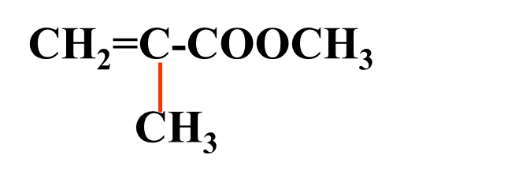

* **聚四氟乙烯塑料**

**单体：CF2＝CF2**

**具有耐热，耐寒，抗酸，抗碱性稳定性强的特点，几乎不受任何物质的**

**侵蚀，又被称之为“塑料王”。**

**3.常见的塑料——酚醛树脂**

**(1)概念**

**酚醛树脂是_______________________________而成的高分子。**

**酚醛塑料，俗称_____。它具有较高的机械强度、良好的绝缘性，耐热、耐腐蚀，**

**因此常用于制造电器材料，如开关、灯头、耳机、电话机壳、仪表壳等**

**应用：主要用作绝缘、隔热、阻燃、隔音材料和复合材料。可用于生产烹饪器具的手柄，一些电器与汽车的零部件，火箭发动机、返回式卫星和宇宙飞船外壳等的烧蚀材料**

**(2)实验探究——酚醛树脂的合成反应（课本P136【实验5-1】）**

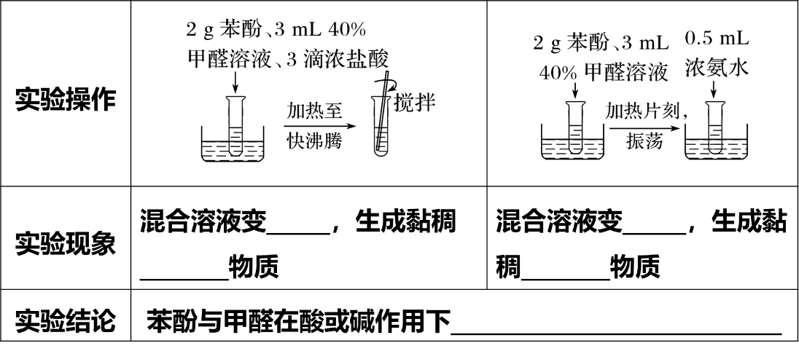

**a.在酸催化下，等物质的量的苯酚与甲醛反应，苯酚邻位或对位的氢原子与甲醛的羰基加成生成羟甲基苯酚：**

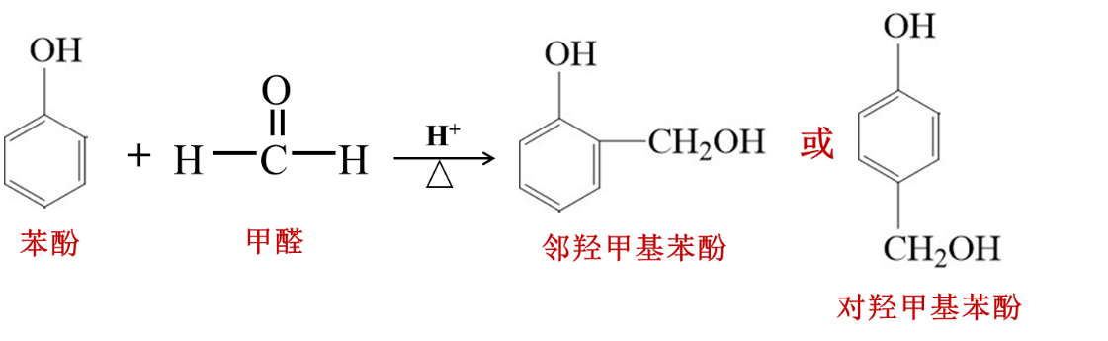

**然后生成的羟甲基苯酚之间相互脱水缩合成线型结构的高分子酚醛树脂：**

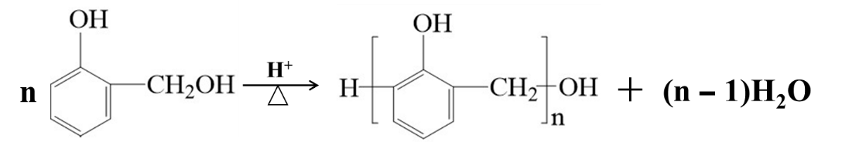

**b.在碱催化下，等物质的量的苯酚与甲醛或过量的甲醛与苯酚反应，生成羟甲基苯酚、二羟甲基苯酚、三羟甲基苯酚等，然后加热继续反应，就可以生成网状结构的酚醛树脂。**

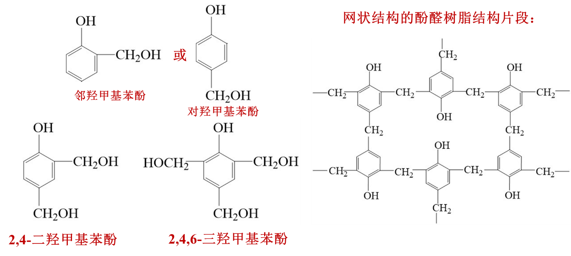

**(3)酸性、碱性条件对酚醛树脂结构的影响**

**①酸性：等物质的量的甲醛和苯酚反应形成_____结构的高分子，其反应为**

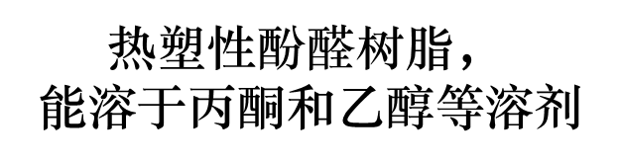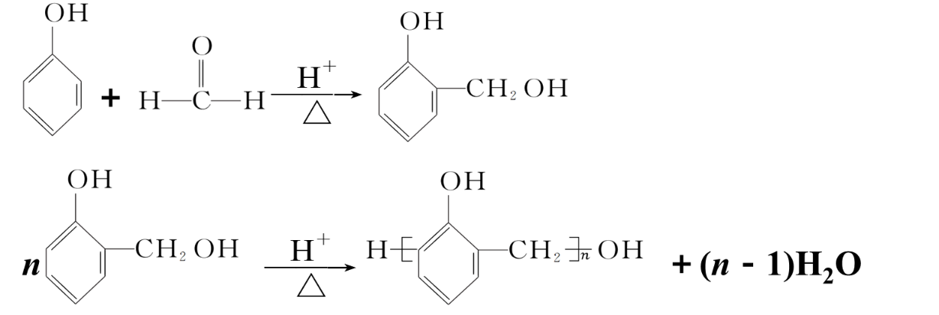

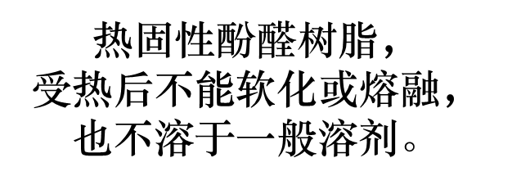



**②在碱催化下，苯酚与过量的甲醛反应，生成羟甲基苯酚的同时，还生成____________、_____________等，继续反应生成____结构的酚醛树脂。**

**※线型结构、支链型结构、网状型结构对合成高分子性能的影响。**

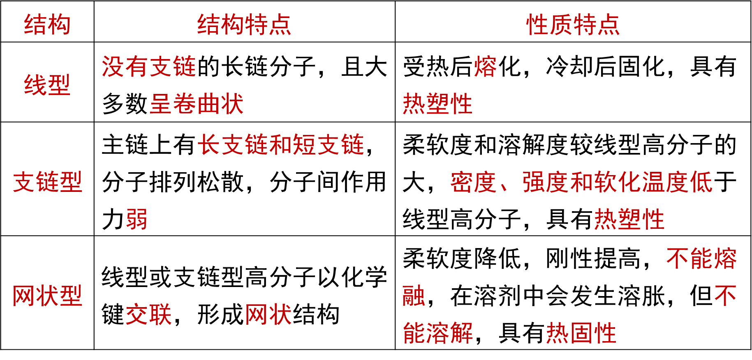

**2)尿素(H2NCONH2)可以与甲醛发生反应，最终缩聚成具有线型或网状结构的脲醛树脂。脲醛树脂可用于生产木材黏合剂、生活器具和电器开关。请写出尿素与甲醛反应得到线型聚合物的化学方程式：**